

信 息 学 院
软件工程系
《社交网络技术与应用》
实验一 新建一个Python工程
实验题目 基于Python新建一个项目工程
组 员 37220222203661 李林江

1实验内容
本次实验我们将会了解和熟悉Python3的安装和使用，并利用Python实现新建一个项目工程。

实验目的
了解Python3基础编程语法；
了解如何安装Python3和第三方库；
掌握如何用Python新建一个项目工程；

实验步骤
实验任务介绍：本次实验我们将使用Python3实现Django页面。如下:

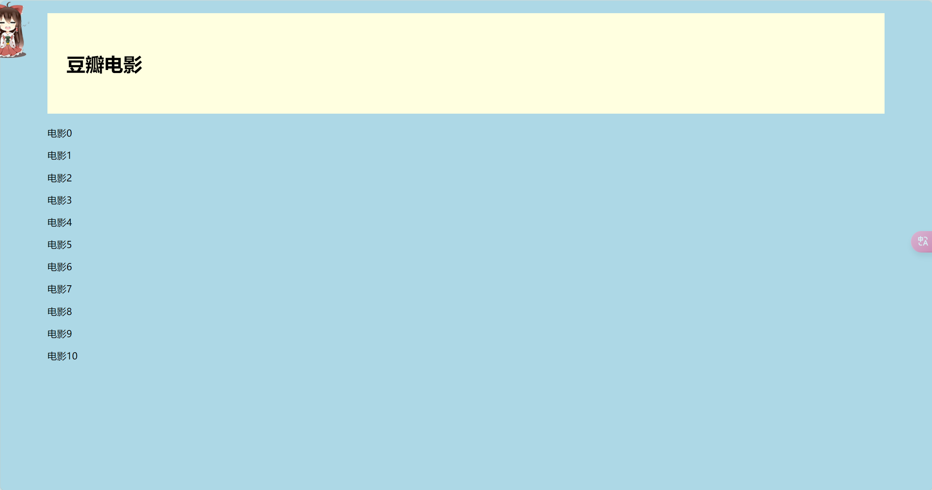
图1-1 XXX页面

新建Django项目

创建环境并启动
创建环境并启动后，打开页面如下图所示：

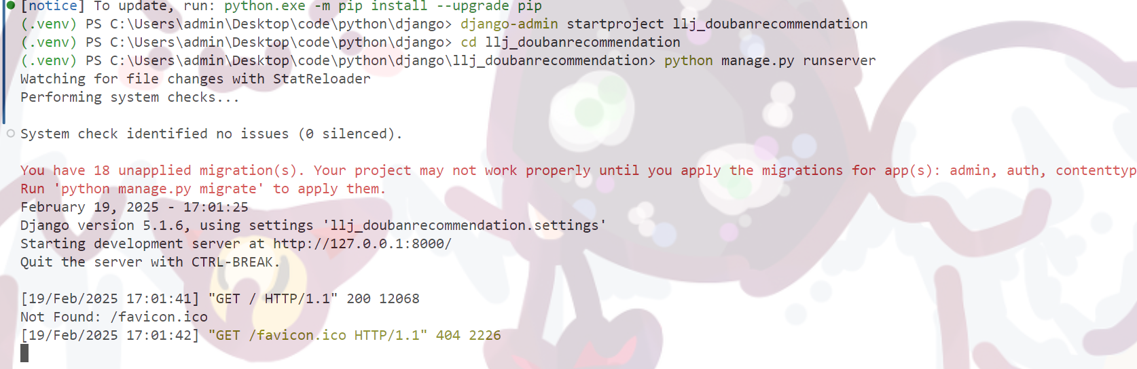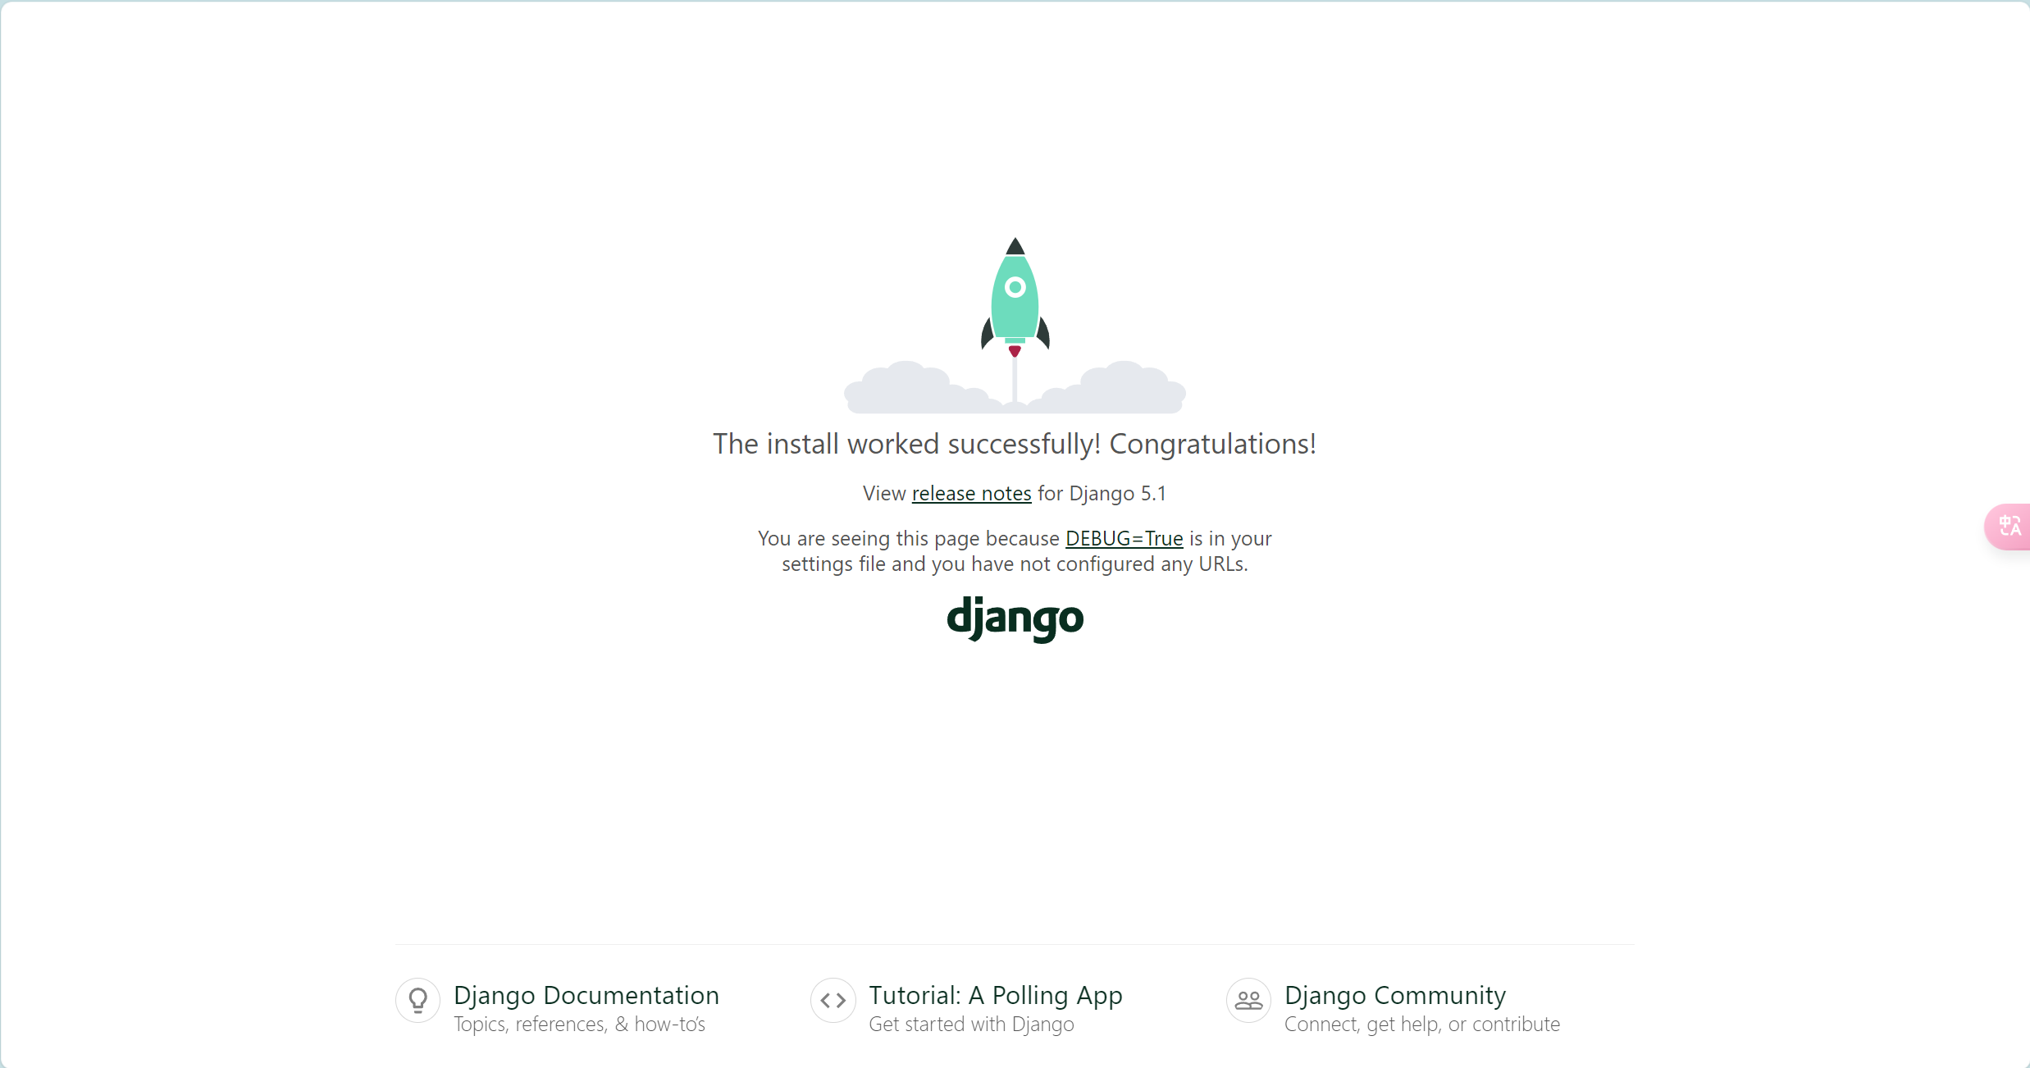
图1-2 终端和网页

新建APP

注册app
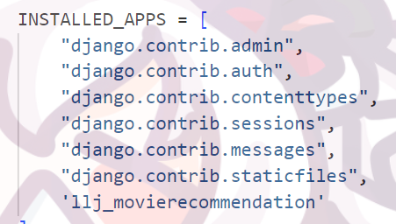
      - 创建模版目录
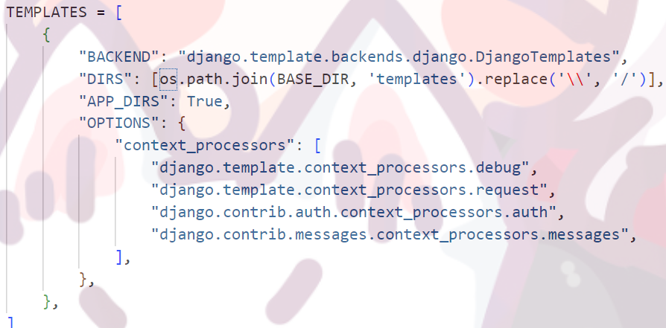
      - 创建静态文件目录
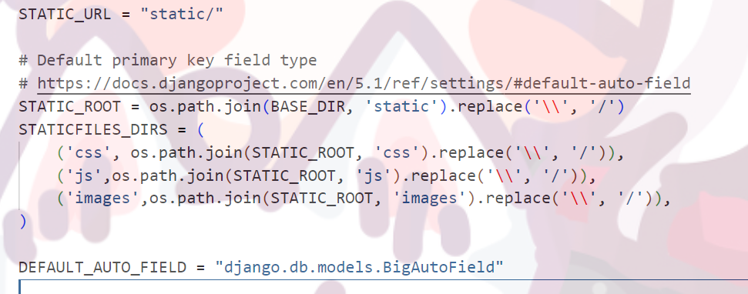
      - 创建页面
视图函数
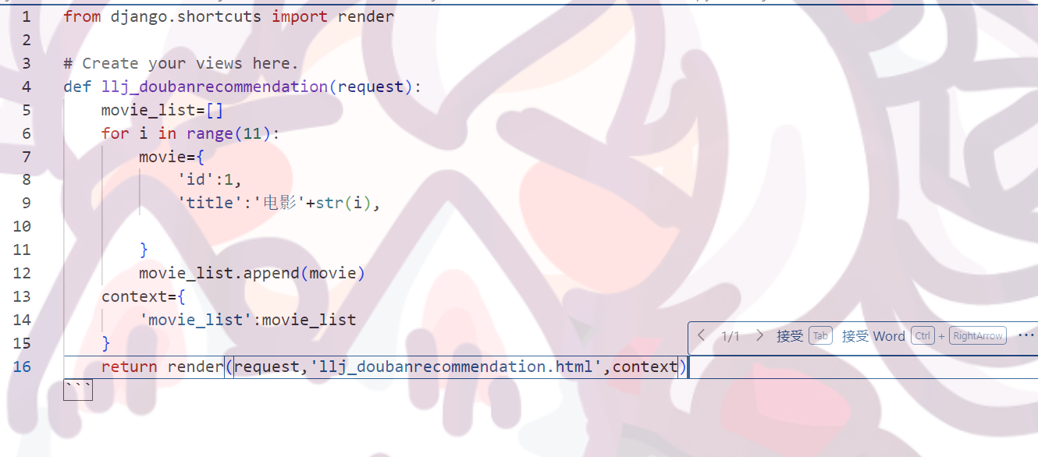
Html模版
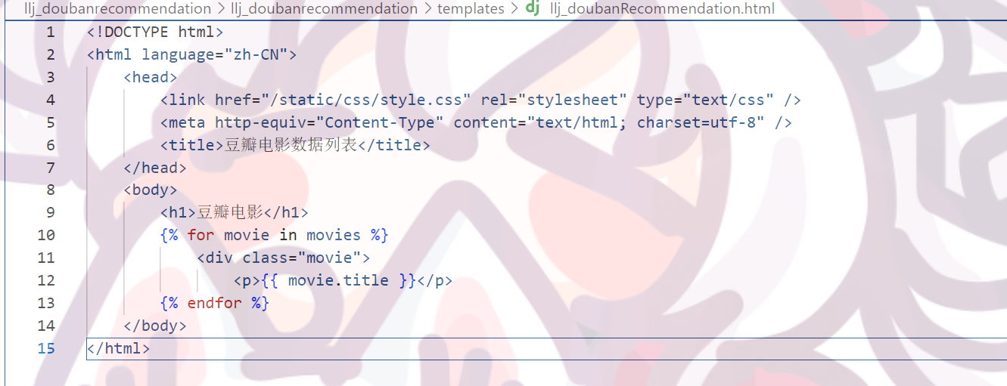
Css文件
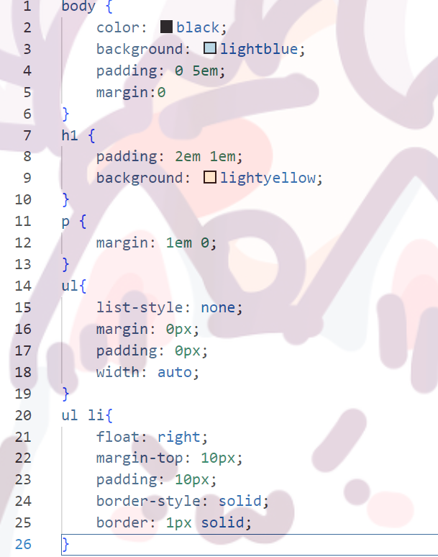
创建网页链接
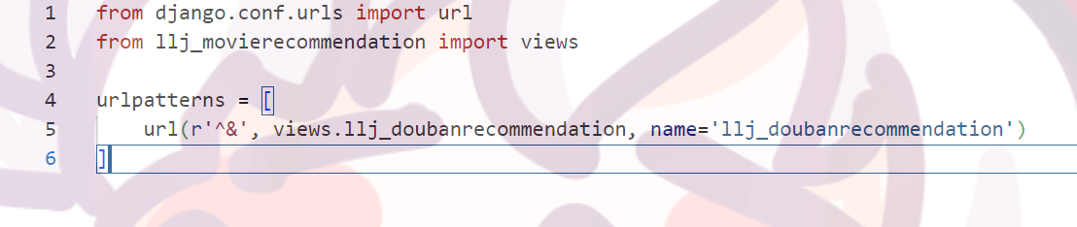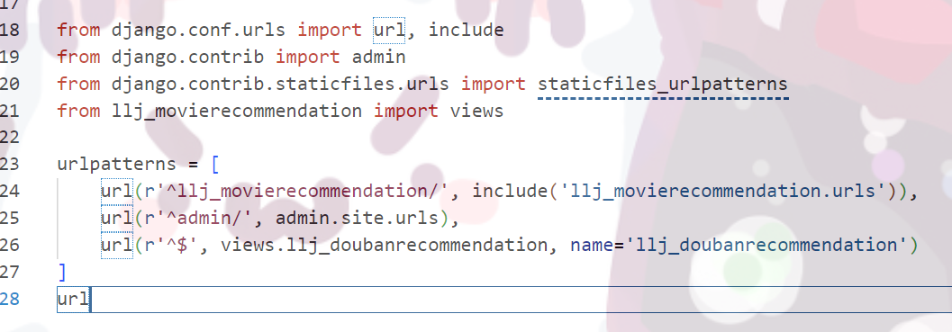
运行服务器，并打开网页
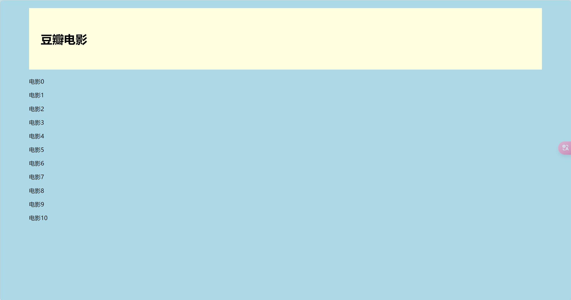
实验报告提交注意：请按照要求完成实验的步骤描述、截图和报告，下课之前每个人把报告提交到数字教学平台(请将“报告+代码+数据文件”放入同一个文件夹打包成“姓名+学号+实验一.zip”)。

